Bayi Otomasyon Dağıtıcı Otomasyon Yetkilisi Kullanım Kılavuzu

İçindekiler
1. Giriş 2
2. Amaç ve Kapsam 2
3. Elektronik İmza (E-imza) 2
3.1. E-imza Kullanımı İçin Java İle İlgili Yapılması Gereken Bazı Ayarlar 3
4. EPDK Başvuru Sistemine Erişim 4
4.1. e-Devlet Kapısı Üzerinden Erişim 4
5. EPDK Başvuru Sistemine Giriş 5
5.1. Elektronik İmza İle Giriş 5
5.2 Mobil İmza ile Giriş 8
5.3. e-Devlet Kullanıcı Bilgileri İle Giriş 9
Dağıtıcı Otomasyon Yetkilisinin Gerçekleştirdiği Otomasyon İşlemleri 10
6. Lisans Sorgulama 10
7. Lisans Bazında Gerçekleştirilebilen İşlemler 10
7.1. Şifre İşlemleri 11
7.2. Bayi – Otomasyon Firması Eşleştirme 12
7.2.1. Bayi Sorgulama 12
7.2.2. Bayi – Otomasyon Firması Eşleştirme 13

Giriş

Bu kılavuz Enerji Piyasası Düzenleme Kurulu (Kurul)’nun onay verdiği dağıtıcı firma yetkililerinin Şifre işlemleri ve Bayi - Otomasyon firması eşleştirme işlemlerini nasıl gerçekleştirildiği anlatılmaktadır.

Amaç ve Kapsam

Bu kılavuz dağıtıcı firma yetkilisinin gerçekleştirdiği otomasyon işlemleri konusunda faydalanması amacıyla hazırlanmıştır.

Kılavuzda, elektronik imzadan kısaca bahsedilmekte, EPDK Başvuru Sistemine nasıl girileceği izah edilmekte ve esas olarak Bayi – Otomasyon Firması Eşleştirme işleminin EPDK Başvuru Sistemi üzerinden çevrimiçi olarak nasıl yapılacağı ve yürütüleceği anlatılmaktadır.

Elektronik İmza (E-imza)

Elektronik imza, elektronik ortamda bulunan bir belgeye eklenerek imzalayanın kim olduğunu belirlemeye yarayan veridir. 5070 Sayılı Kanun uyarınca e-imza, el yazısı ile atılmış imza ile eşdeğerdedir. E-imza sertifikası dağıtmaya yetkilendirilmiş kuruluşlar tarafından dağıtılan sertifikalar kullanılarak imzalama işlemi yapılır.

Elektronik sertifika, Bilgi Teknolojileri ve İletişim Kurumu tarafından onaylı Elektronik Sertifika Hizmet Sağlayıcıları tarafından sağlanmaktadır. Bu firmaların listesi ve diğer bilgilere www.btk.gov.tr adresinden ulaşılabilir. Elektronik imzayı çalıştırabilmek için öncelikle kart sürücü yazılımının kurulması gerekmektedir. Bu yazılım elektronik sertifika ile beraber gönderilen CD veya diğer medyalar içerisinde bulunabilir veya e-imzanın alındığı firmanın internet sitesinden edinilebilir.

Bilgisayara kurulan program ile elektronik sertifika girişi gerçekleştirildiğinde sertifika kullanıma hazırdır.

Güvenli bir biçimde ıslak imza niteliğinde elektronik imza işlemi yapılmasına olanak sağlayan bir diğer uygulama ise mobil imzadır. Mobil imza, 5070 Sayılı Elektronik İmza Kanunu´nda tarif edilen ve ıslak imza ile eş değer elektronik imzanın GSM SIM kartları kullanılarak atılmasını sağlayan bir servistir. Mobil elektronik imza, mobil bir cihaz kullanılarak oluşturulan elektronik imza olarak da tanımlanabilir ve mobil imza başvurusu, yetkili GSM operatörleri aracılığıyla yapılır.

Elektronik imza ve nitelikli elektronik sertifika edinme konusunda detaylı bilgi için aşağıdaki internet sayfaları ziyaret edilebilir.

- Bilgi Teknolojileri ve İletişim Kurumunun Elektronik İmzaya ilişkin sayfası:
https://www.btk.gov.tr/elektronik-imza-genel-bilgi
- Elektronik Sertifika Hizmet Sağlayıcılarının Listesi:
https://www.btk.gov.tr/elektronik-sertifika-hizmet-saglayicilari
- Türk Telekom Mobil İmza sayfası:
https://bireysel.turktelekom.com.tr/mobil/web/servisler/Sayfalar/mobil-imza.aspx
- Turkcell Mobil İmza sayfası:
https://www.turkcell.com.tr/kurumsal/kurumsal-cozumler/mobil-imza
- Vodafone Mobil İmza sayfası:
http://www.vodafone.com.tr/Servisler/mobil-imza-servisi.php

3.1. E-imza Kullanımı İçin Java İle İlgili Yapılması Gereken Bazı Ayarlar

EPDK Başvuru Sistemini kullanabilmek için kullanıcının bilgisayarında Java’nın kurulu olması gerekmektedir. EPDK Başvuru Sistemine giriş yapılacak bilgisayarda şu ayarların yapılması gerekmektedir:

- Öncelikle bilgisayarınızda açık olan tüm tarayıcıları kapatınız.
- Bilgisayarınızın Denetim Masasını (Control Panel) açınız.
(Denetim Masasına (Control Panel), ekranın sol alt kısmındaki Windows logosuna (Başlat / Start butonuna) basıldığında açılan penceredeki menülerden ulaşılabilir ya da Windows logosunun yanındaki mercek simgesi kullanılarak arama yapılmak suretiyle erişilebilir.)
- Sağ üstte yer alan arama alanına "Java" yazınız.
- Arama neticesinde dönen sonuçlardan "Java"ya tıklayıp açınız.
- Açılan “Java Kontrol Paneli”nin “Güvenlik” (Security) sekmesine geçiniz.
- “İstisnalar Listesi”ne (Exception Site List) https://basvuru.epdk.gov.tr adresini ekleyiniz.
- “Gelişmiş” (Advanced) sekmesine geçerek, aşağıdaki ekran görüntüsünde görüldüğü üzere “Use TLS 1.0” ve “Use TLS 1.1” seçeneklerinin seçili olmadığından; “Use TLS 1.2” seçeneği ile varsa “Use TLS 1.3” seçeneğinin ise seçili olduğundan emin olunuz.

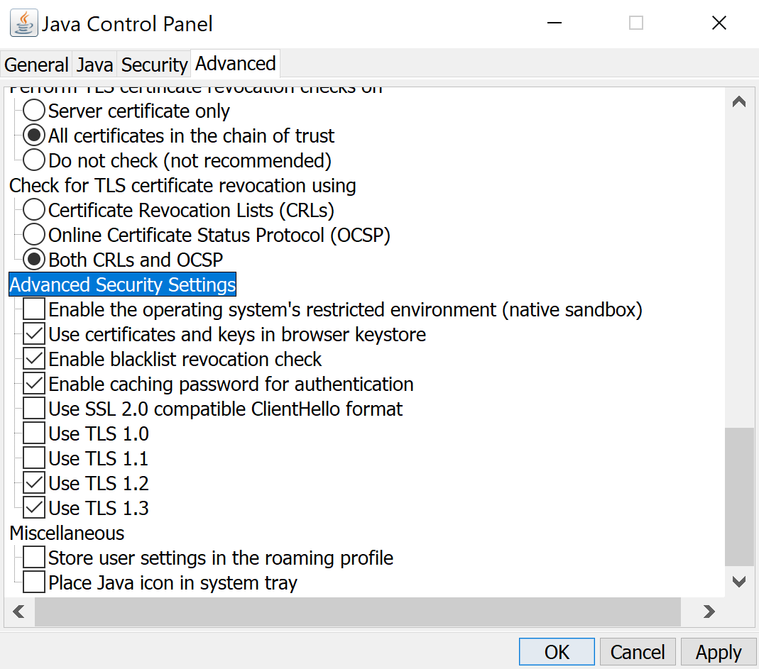

- Daha sonra “Tamam” (OK) tuşuna basarak ayarları kaydediniz.

Sisteme giriş için gerekebilecek diğer ayarlar, kurulumlar ve karşılaşılabilecek sorunların çözümü için Madde 11’deki açıklamalara bakılmalıdır.

EPDK Başvuru Sistemine Erişim

EPDK Başvuru Sistemine https://www.turkiye.gov.tr adresindeki e-Devlet kapısı üzerinden erişim sağlanabilmektedir.

4.1. e-Devlet Kapısı Üzerinden Erişim

https://www.turkiye.gov.tr adresine T.C. Kimlik Numarası ve e-devlet şifresi ile giriş yapılır. Arama kısmına “EPDK” yazıldığında ekrana gelen “EPDK Başvuru Uygulaması (Enerji Piyasası Düzenleme Kurumu Başkanlığı)” seçeneğine tıklanır.

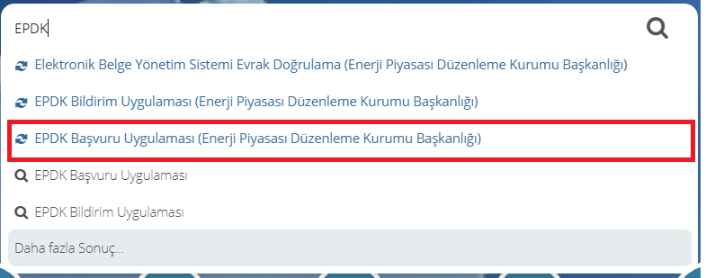

Açılan sayfada giriş yapılacak olan uygulama ile ilgili bilgilerin yer aldığı aşağıdaki sayfa görüntülenir. “Uygulamaya Git” düğmesine tıklandığında e-Devlet kullanıcısı giriş yapmış olarak EPDK Başvuru Sistemine yönlendirilir ve EPDK Başvuru Sistemi Uygulamasının ana ekranı açılır.
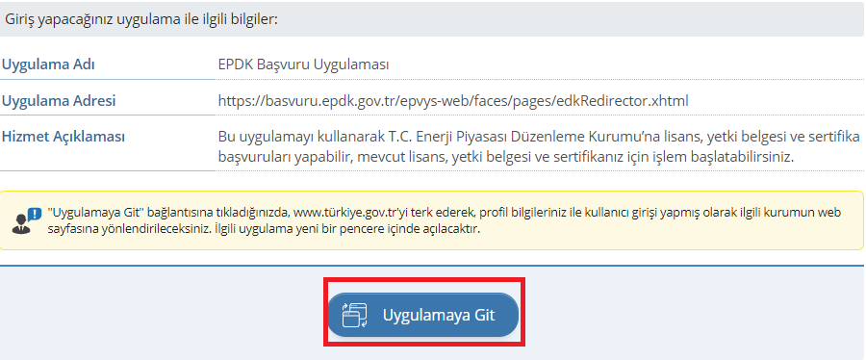

!!! DİKKAT !!!
E-Devlet kapısı üzerinden EPDK Başvuru Sistemine giriş yapıldığında, imza aşamasına kadar olan başvuru işlemleri yapılabilmekte ve yapılan işlemler kaydedilebilmekte, ancak imzalama işlemleri yapılamamaktadır. Başvuruların imzalanması için elektronik imza veya mobil imza gerekmektedir.

EPDK Başvuru Sistemine Giriş

EPDK Başvuru Sistemi giriş sayfası üzerinden sisteme üç farklı tanımlama yöntemiyle yetkili kullanıcı girişi yapılabilmektedir. Bunlar;

- Elektronik imza ile giriş,
- Mobil imza ile giriş ve
- e-Devlet kullanıcı bilgileri ile giriştir.

5.1. Elektronik İmza İle Giriş

Giriş sayfasında yer alan “Elektronik İmza” sekmesi seçilir.

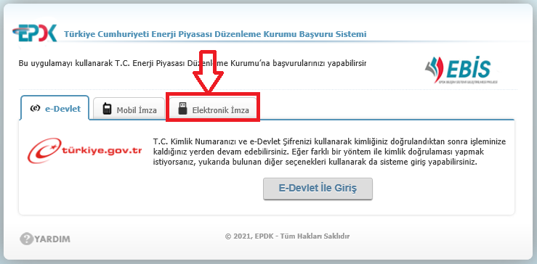

Açılan pencerede “Java Webstart dosyasını indirmek için tıklayınız” linkine tıklanır.

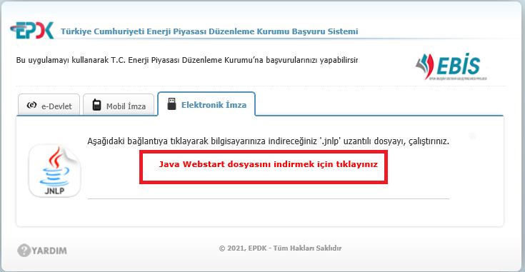

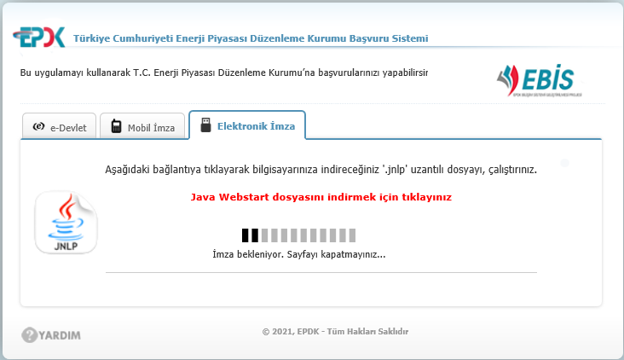

“Java Webstart dosyasını indirmek için tıklayınız” linkine tıklandığında bilgisayarın sol alt köşesinde “epdkBasvuruEimza.jnlp” adında bir dosyanın indirilmesiyle ilgili gelen uyarının “Sakla” tuşuna basılarak geçilmesi gerekmektedir.

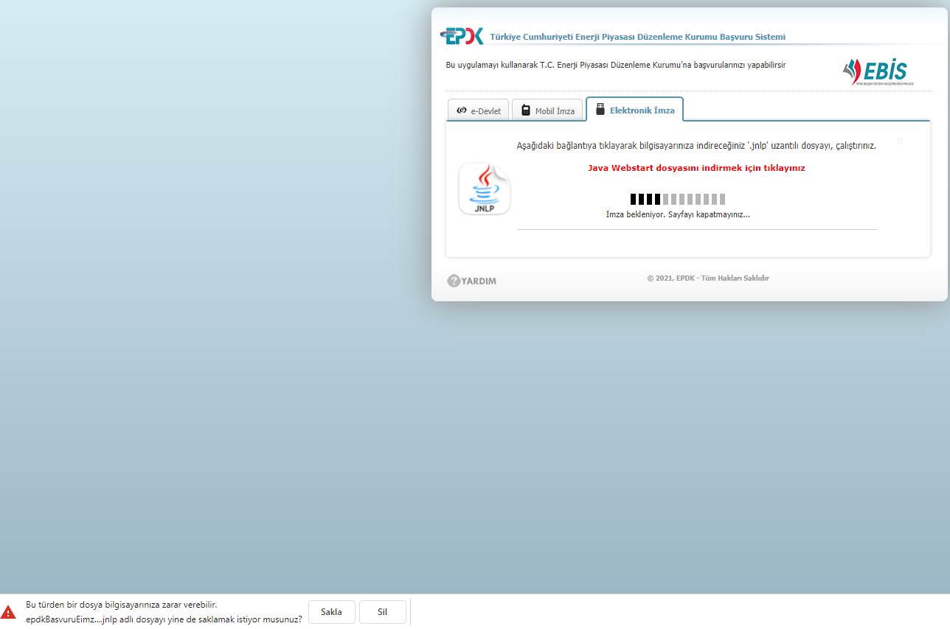
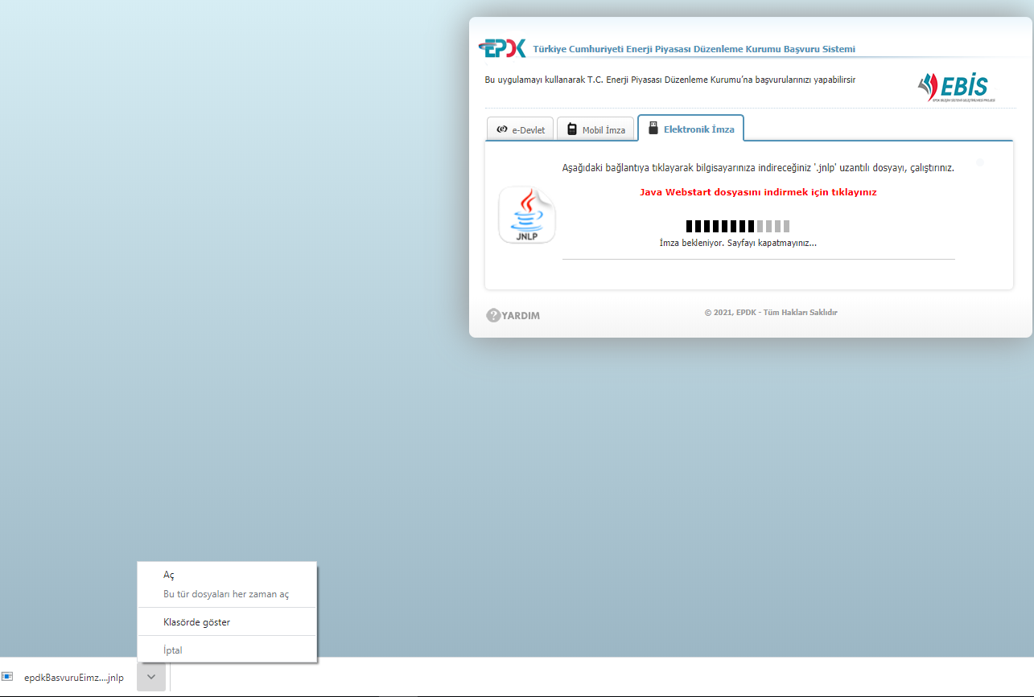

Dosyanın indirilmesi tamamlandığında gelen küçük bildirim kutusunda yer alan ”Aç” seçeneği seçilerek “epdkBasvuruEimza.jnlp” adındaki dosyanın çalışması sağlanır. Aşağıdaki ekran görüntüsünde yer alan pencere açılacaktır.
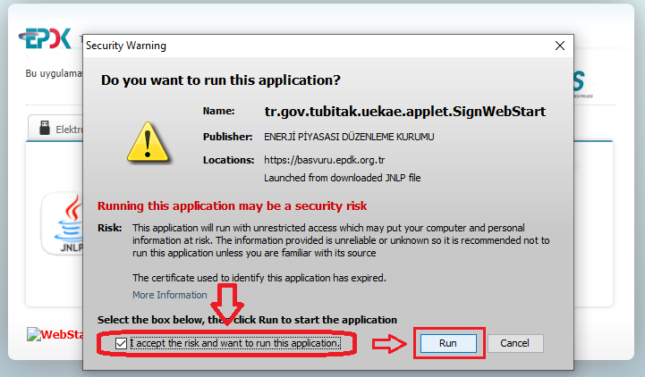

Bu pencerenin altındaki “I accept the risk and want to run this application” kutucuğu işaretlenip “Run” tuşuna basıldığında sonraki görselde görülen “EPDK Elektronik İmza” penceresi ekrana gelecektir.

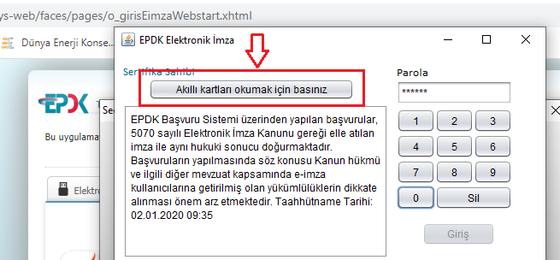

Devam edebilmek için elektronik imza kartının bilgisayara takılı olması gerekmektedir. “Akıllı kartları okumak için basınız” tuşuna tıklanarak elektronik imzanın sistem tarafından tanınması sağlanır. “Parola” alanına parolanın yazılmasını müteakip “Giriş” tuşuna tıklanarak sisteme giriş yapılır.

E-imza parolası art arda 3 kere hatalı girildiği takdirde kart kilitlenecektir. Kartın tekrar kullanıma açılması için e-imza kartının temin edildiği e-imza sağlayıcı yetkili kuruluş ile iletişime geçilmesi gerekmektedir. E-imza kartı ile işlem yapıldığı esnada kart bilgisayardan çıkartılmamalıdır.

5.2 Mobil İmza ile Giriş

E-başvuru yetkisi, yetkili mobil operatörlerden edindiği bir mobil imzaya sahipse, bu giriş seçeneği ile başvuru sistemine giriş yapabilir.

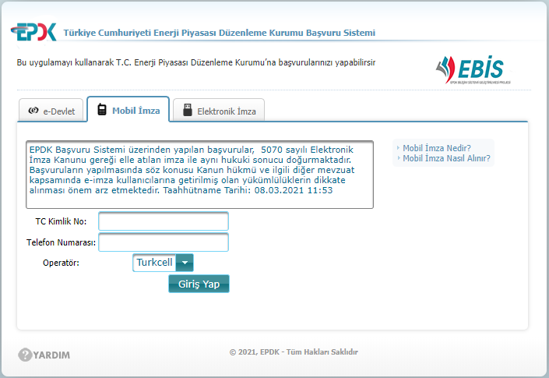
Giriş sayfasında Mobil İmza sekmesinde iken ilgili alanlara T.C. kimlik numarası ve mobil imzanın tanımlı olduğu cep telefonu numarası yazılıp, mobil telefon operatörü seçilerek “Giriş Yap” tuşuna basılır. Cep telefonuna gelen onay işlemi gerçekleştirildiğinde kullanıcı otomatik olarak başvuru sistemi ana sayfasına giriş yapılmış olarak yönlendirilir.

5.3. e-Devlet Kullanıcı Bilgileri İle Giriş

EPDK Başvuru Sistemine e-Devlet sekmesi üzerinden giriş yapılabilmesi için e-Devlet kullanıcısı olmak gerekmektedir.

EPDK Başvuru Sistemi giriş sayfasındaki e-Devlet sekmesi seçilir. Bu sekmede yer alan “E-Devlet İle Giriş” tuşuna tıklanır.
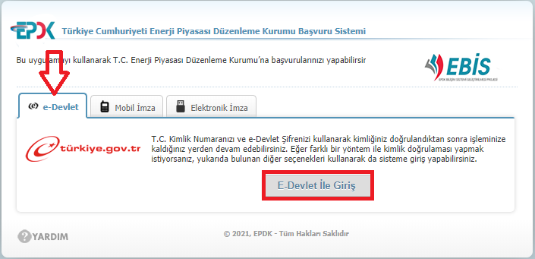

Yönlendirilen e-Devlet giriş ekranında kullanıcı bilgileri (T.C. Kimlik Numarası ve e-Devlet parolası) girilerek “Giriş Yap” tuşuna tıklanır. Açılan sayfada “Onayla” tuşuna tıklandığında EPDK başvuru sistemine ulaşılır.

!!! DİKKAT !!!
E-Devlet kapısı üzerinden EPDK Başvuru Sistemine giriş yapıldığında, imza aşamasına kadar olan başvuru işlemleri yapılabilmekte ve yapılan işlemler kaydedilebilmekte, ancak imzalama işlemleri yapılamamaktadır. Başvuruların imzalanması için elektronik imza veya mobil imza gerekmektedir.

Dağıtıcı Otomasyon Yetkilisinin Gerçekleştirdiği Otomasyon İşlemleri

https://basvuru-test.epdk.gov.tr/epvys-web/faces/pages/o_girisEimzaWebstart.xhtml
adresinden sisteme giriş yapılır ve Ana Sayfa ‘da yer alan menülerden Otomasyon İşlemleri / Dağıtıcı Otomasyon Yetkili İşlemleri seçilir.

Lisans Sorgulama
İlgili işlemin seçilmesinin ardından Dağıtıcı Lisansı Sorgula Ekranı görülmektedir:
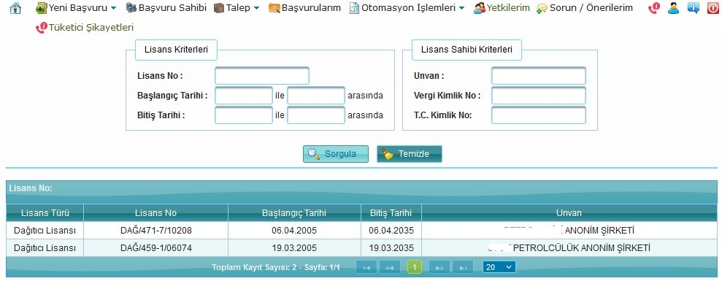
Sorgulama Ekranı ilk açıldığında dağıtıcı firmanın veya firmaların otomasyon işlemlerini gerçekleştirecek olan yetkili kullanıcının, işlem yapmaya yetkili olduğu tüm lisanslar listelenmektedir. Kullanıcı istediği sorgulama kriterlerini kullanarak(Lisans veya Lisans Sahibi ile ilgili) Sorgula () düğmesine tıkladığında istediği lisanslara ulaşabilir. Sorgulama sonuçları sayfalar halinde listelenmektedir. Sorgulama Ekranı'nın alt kısmında kayıt sayısı, sayfa sayısı ve bir sayfada kaç adet kayıt gösterileceği bilgileri bulunmaktadır.

Lisans Bazında Gerçekleştirilebilen İşlemler
İşlem yapılmak istenen lisansa ait satıra tıklandığında aşağıda görülen İşlemler düğmesi aktif hale gelir. Seçili lisansla ilgili Şifre Değiştirme ve Bayi – Otomasyon Firması Eşleştirme işlemleri yapılabilir.
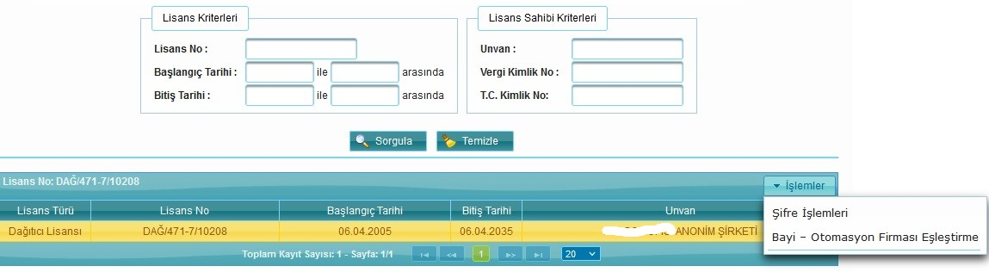

Şifre İşlemleri
Şifre İşlemleri seneği ile : Dağıtıcı yetkilisi, Bayi Otomasyon Sistemine veri gönderiminde kullanılacak olan kullanıcının (WSU ile başlayan kullanıcı) şifresini oluşturabilir ve değiştirebilir.
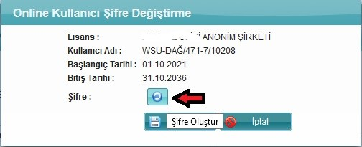
Şifrenin yenilenmesi için öncelikle Şifre Oluştur düğmesine tıklanarak yeni şifrenin sistem tarafından oluşturulması sağlanır.
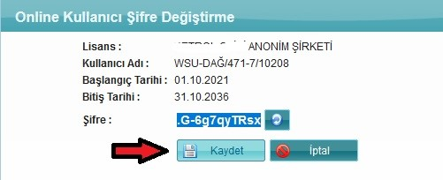
Not: Yeni şifre bu aşamada mutlaka kaydedilmelidir.
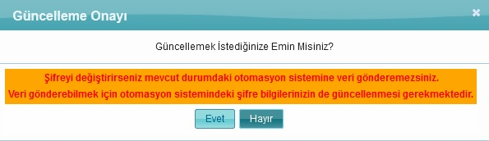
Oluşturulan şifrenin görülmesinin ardından Kaydet düğmesine tıklandığında görüntülenen uyarı mesajı ekranında Evet düğmesine tıklandığında şifre değiştirme işlemi tamamlanmış olur.
!!! DİKKAT !!!
Şifre değiştirme işleminin zorunlu haller dışında yapılması otomasyon sistemine veri gönderiminde aksaklık yaşanmaması açısından tavsiye edilmemektedir.

Bayi – Otomasyon Firması Eşleştirme
Dağıtıcı firmaların yetkili kullanıcıları kendi bayilerine çalıştıkları otomasyon firması atamaları amacıyla kullanacakları ekrandır. Bayi Otomasyon Sistemine ilgili bayi için veri gönderimi ancak bayinin otomasyon firması tanımlandıktan sonra mümkün olabilecektir.

Bayi Sorgulama
İlgili işlemin seçilmesinin ardından Bayi – Otomasyon Firması Eşleştirme Ekranı görülmektedir:
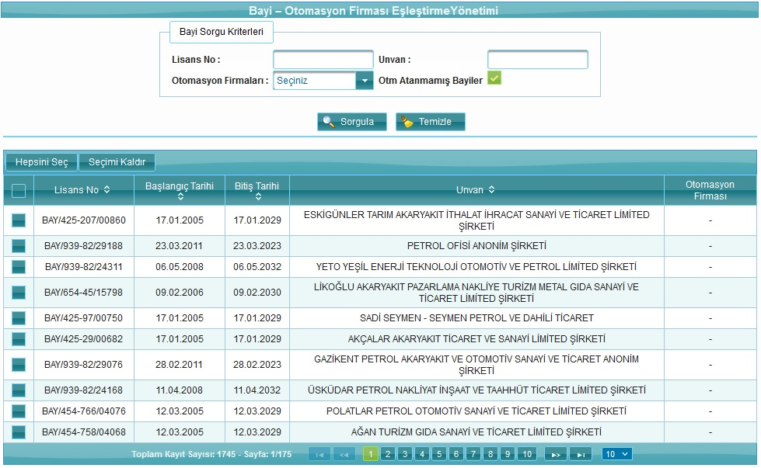
Bayi – Otomasyon Firması Eşleştirme Ekranı ilk açıldığında dağıtıcı firmanın veya firmaların otomasyon firması atanmamış olan tüm bayileri listelenmektedir. Kullanıcı istediği sorgulama kriterlerini kullanarak Sorgula () düğmesine tıkladığında istediği bayilere ulaşabilir.
Bu ekranda sorgulama kriterleri iki farklı şekilde seçilebilmektedir:
Ekran ilk açıldığında varsayılan durumda otomasyon firması atanmamış tüm bayiler listelenmekte ve bu kriter yanında Lisans No ve/veya Unvan alanlarına giriş yapılarak sorgulama yapılabilmektedir.
Diğer seçenekte ise Otomasyon Atanmamış Bayiler seçimini kaldırarak otomasyon firmasına atanmış olan tüm bayileri veya belirli bir otomasyon firmasına atanmış olan bayilerin görüntülenmesi amacıyla Otomasyon Firmaları alanına ait oka tıklanır ve açılan listeden otomasyon firması seçilerek(Lisans No ve/veya Unvan alanlarına da giriş yapılabilir.) sorgulama işlemi aşağıda görülebileceği şekilde gerçekleştirilir.

Bayi – Otomasyon Firması Eşleştirme
İşlem yapılmak istenen bayiye ait satıra tıklandığında aşağıda görülen İşlemler düğmesi aktif hale gelir ve seçili bayi/bayilerle ilgili Bayi – Otomasyon Firması Eşleştirme işlemleri yapılabilir.
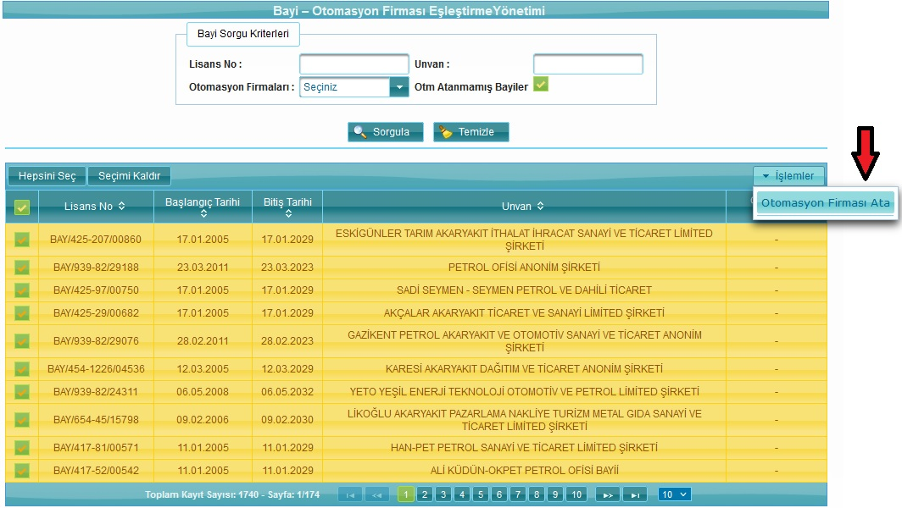
Bayiler tek tek seçilebileceği gibi Hepsini Seç düğmesine tıklanarak sorgu kriterleri sonucunda listelenen tüm bayiler de seçilebilir(toplu seçim).
Yapılan seçimin ardından Otomasyon Firması Ata düğmesine tıklandığında aşağıdaki açılır ekran görüntülenir:
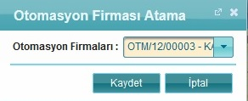
Bu ekranda atama yapılmak istenen otomasyon firması seçilerek Kaydet düğmesine tıklanarak işlem tamamlanmış olur.
Not: Bu ekranda yalnızca dağıtıcı firma ile arasında geçerli bir sözleşme bulunan ve vize süresi de dolmamış olan Yürürlükteki otomasyon firmaları listelenmektedir.

